GENERALITES

Explication général des entités

Tel que présenter sur la figure 1, notre synoptique fonctionnel comporte 4 entités qui sont :

* **Le réseau** : C’est le réseau physique au quel on s’adresse.
* **Le service** : Service réseau qui doit fonctionner sur le réseau physique
* **L’orchestrateur** : L’organisateur d’évènements discrets. C’est le point central du point de vue fonctionnement (génération de service, demande de placement de service, …)
* **Le contrôleur** : Le contrôleur qui est associé au réseau organise le placement des services, vérifie les ressources disponibles. En gros, il ne sert qu’à gérer le réseau auquel il est associé.

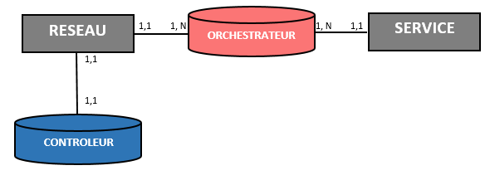

Figure : Synoptique fonctionnel

Explication spécifique des entités

Le synoptique ci-dessus nous a inspirer donc l’organigramme du fonctionnement suivant.

D’abord il faut mentionner que nous avons utilisé un simulateur à évènements discret. Le simulateur est composé de plusieurs blocs de codes qui fonctionnent en parallèle. Et certains blocs (décrits par des fonctions) sont dépendants d’autres. Notre simulateur d’évènement discret est codé dans le fichier **Simulation.py** présenté à la figure 2.

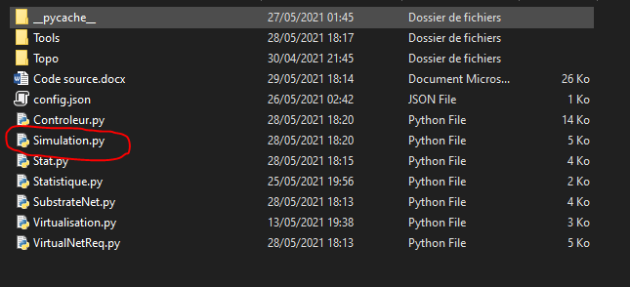

Figure : Les différents scripts des projets

Dans le fichier de script **Simulation.py** , il existe trois principales fonctions qui définissent la plénitude du fonctionnement, à savoir :

* **def Generateur(env):** fonction lancée depuis le main à travers laquelle les services sont générés selon une loi d’arriver qui dans notre cas, la loi exponentielle. Dont voici l’organigramme.

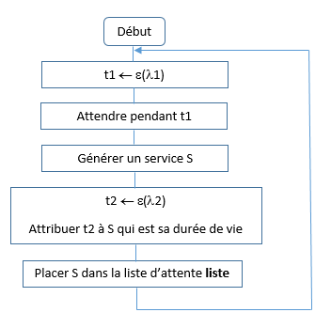

Figure : Chronogramme de la fonction générateur de services

* **def Placement_FIRSTFIT(env, SN) ou def Placement_Evolutionary(env, SN)** : Ce sont des fonctions de placement de services. Ces fonctions sont également lancées selon le mode de placement depuis le main du programme dont voici l’organigramme :

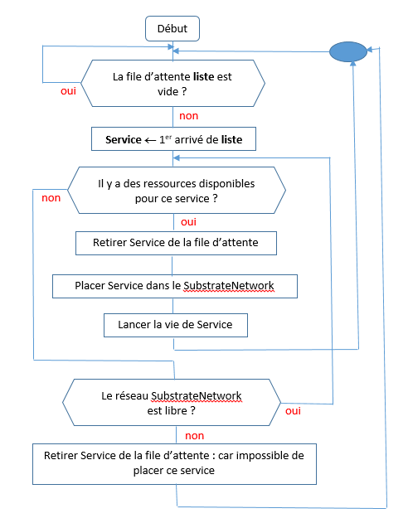

Figure : Organigramme des fonctions de placement

* def TraitementDesServices(env, SN, service): cette fonction décrit la vie d’un service. Elle est lancée par les fonctions ci-dessus après placement d’un service et dont l’organigramme est le suivant :

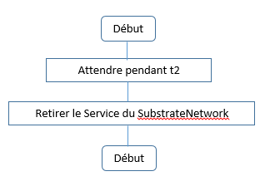

Figure : Organigramme montrant l'exécution de la vie d'un service